离散数学模拟试题

- 多重选择填空题
(本题包括16个空格，每个空格3分，共48分。每道小题都可能有一个以上的正确选项，须选出所有的正确选项，不答不得分，多选、少选或选错都将按比例扣分。)
- 命题公式 (P∧(P→Q))→Q是_____式。
(1) 重言 (2) 矛盾 (3) 可满足 (4) 非永真的可满足
2．给定解释I=(D,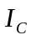)=(整数集，{f(x,y):f(x,y)=x-y；g(x,y):g(x,y)=x+y；P(x,y):x<y})，下列公式中_____在解释I下为真。
(1) P(f(x,y),g(x,y)) (2) xy P(f(x,y),g(x,y))
(3) xy(P(x,y)→ P(f(x,y),x)) (4) xy P(f(x,y),g(x,y))
- Ａ是集合，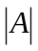 =10，则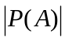=_____。
(1) 100 (2) 99 (3) 2048 (4) 1024 (5) 512

- 集合Ａ={x|x是整数，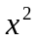<30}，Ｂ={x|x是质数，x<20}，C={1,3,5}，则
①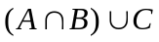=_____;
②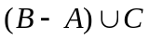=_____;
③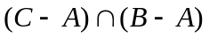=_____;
④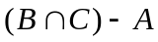=_____。
(1) {1,2,3,5} (2) (3) {0}
(4) {1,3,5,7,11,13,17,19} (5) {1,3,5,7} (6) {7,11,13,17,19}
5．设A、B、C是集合，下列四个命题中，_____在任何情况下都是正确的。
- 若A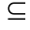B且B∈C，则A∈C (2) 若AB且B∈C，则AC
- 若A∈B且BC，则AC (4) 若A∈B且BC，则A∈C

6．设集合Ａ={a,b,c,d,e,f,g}，Ａ的一个划分={{a,b},{c,d,e},{f,g}}，则所对应的等价关系有_____个二元组。
(1) 14 (2) 15 (3) 16 (4) 17 (5) 8 (6) 49 (7) 512

7．S={1,2,3,4,5,6,7,8,9,10,11,12}，≤是S上的整除关系。S的子集Ｂ＝{2,4,6｝，则在(S，≤)中，Ｂ的最大元是_____；Ｂ的最小元是_____；Ｂ的上确界是_____；Ｂ的下确界是_____。
(1) 不存在的 (2) 36 (3) 24 (4) 12 (5) 6 (6) 1 (7) 2

8．设有有限布尔代数(B,+,*,’,0,1)，则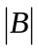=_____能成立。
(1) 1 (2) 2 (3) 3 (4) 4 (5) 5 (6) 8 (7) 9

- G={0,1,2,…,n}，n∈N，定义为模n加法，即xy=(x+y) mod n，则代数系统(G，)_____。
(1) 是半群但不是群 (2) 是无限群 (3) 是循环群 (4) 是变换群
(5)是交换群

- n个结点、m条边的无向连通图是树当且仅当m=_____。
(1) n+1 (2) n (3) n-1 (4)2n-1

- 请给出命题公式的主析取范式。(10分)

- 假设下列陈述都是正确的：
(1)学生会的每个成员都是学生并且是班干部；
(2)有些成员是女生。
问是否有成员是女班干部？请将上述陈述和你的结论符号化，并给出你的结论的形式证明。(10分)

- 设R和S是集合Ｘ上的等价关系,则S∩R必是等价关系。(10分)

- 设G={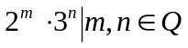}（Q是有理数集合）。(12分)
(1)证明(G，)是群，“”是数的乘法。
(2)设映射f:G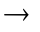G，f(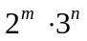)=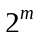。
证明f是(G，)到自身的同态映射。

- 假设在图G(有向图或无向图)中，有10条边，4个3度的结点，其余结点的度数不大于2。问G中至少有几个结点？(10分)
参考答案
一、
1. 1、3
2. 4
3. 4
4. 1；4；2；2
5. 4
6. 4
7. 1；7；4；7
8. 2、4、6
9. 3、4
10. 3
二、分析：求给定命题公式的主析取范式与主合取范式，通常有两种方法——列表法和等值演算法。
(1) 列表法
列出给定公式的真值表，其真值为真的赋值所对应的极小项的析取，即为此公式的主析取范式。
(2)等值演算法
在等值演算中，首先将公式中的蕴涵联结词和等价联结词化去，使整个公式化归为析取范式，然后删去其中所有的永假合取项，再将析取式中重复出现的合取项合并和合并合取项中相同的命题变元，最后对合取项添加没有出现的命题变元，就是合取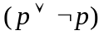,经过化简整理，即可得到主析取范式。
解：（1）列表法
设
 |  |  | 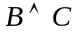 | 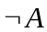 | 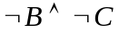 | 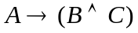 | 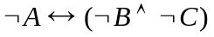
0 | 0 | 0 | 0 | 1 | 1 | 1 | 1 | 1
0 | 0 | 1 | 0 | 1 | 0 | 1 | 0 | 0
0 | 1 | 0 | 0 | 1 | 0 | 1 | 0 | 0
0 | 1 | 1 | 1 | 1 | 0 | 1 | 0 | 0
1 | 0 | 0 | 0 | 0 | 1 | 0 | 0 | 0
1 | 0 | 1 | 0 | 0 | 0 | 0 | 1 | 0
1 | 1 | 0 | 0 | 0 | 0 | 0 | 1 | 0
1 | 1 | 1 | 1 | 0 | 0 | 1 | 1 | 1

根据真值表中真值为1的赋值所对应的极小项的析取，即为的主析取范式。由表可知
（2）等值演算
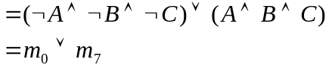
三、
解：有成员是女班干部。
将命题符号化，个体域为全总个体域。
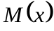：x是学生会的成员。
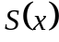：x是学生
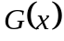：x是班干部
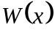：x是女性
前提：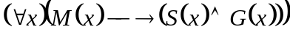，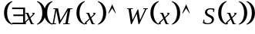
结论：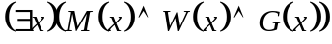
证明：① P
② 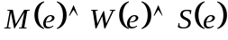 ES①，e为额外变元
③ P
④ 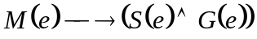 T③
⑤ 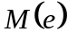 T②
⑥ 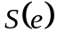 T②
⑦ 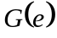 T④⑤⑥
⑧ 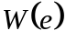 T②
⑨ 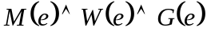 T⑤⑦⑧
⑩ EG⑨
六、
解： 设V是G中度数不大于2的顶点组成的集合，由条件及握手定理：
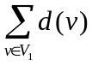=2×10-4×3=8，
所以，G中除4个3度的顶点外，至少还有4个度数不大于2的顶点，即G中至少有8个顶点。

